

计算机与软件工程学院
上机实验报告

（ 2017/2018学年 第 2 学期 ）

课程名称 | 移动云计算
课程代码 | 150902029
任课教师 | 蒋忠远
学生姓名 | 文攀锋 | 年级 | 2015级
学 号 | 3120150901107 | 专业 | 计科
实验成绩

实验名称 | 谷歌云计算系统使用调查报告 |  |  | 实验地点 | 8-312
实验类型 | 设计 | 实验学时 | 3 | 实验日期 | 2018/6/5
- /撰写注意：版面格式已设置好（不得更改），填入内容即可。
- 实验目的
熟悉微软云计算系统的使用
- 实验内容
- 实验任务
注册微软云计算系统，创建虚拟机并能运行，创建数据库并建表插入数据
- 详细配置过程
- 主要思想（介绍实验任务的主要步骤）
- 注册微软云计算系统
- 创建虚拟机并能运行
- 创建数据库并建表插入数据
- 详细配置步骤（结合文字与图片详细介绍配置步骤）
- 注册微软云计算账号
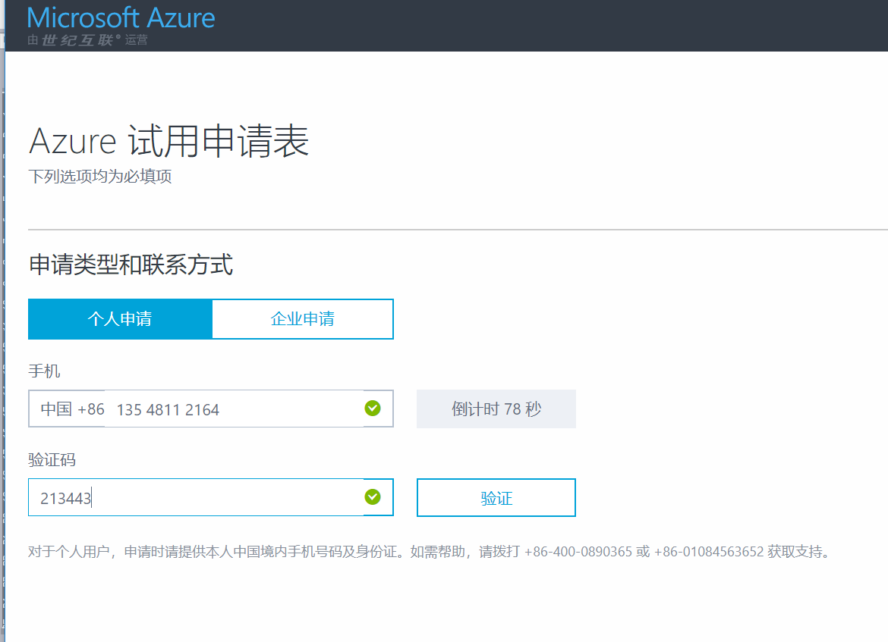

基本信息填写：
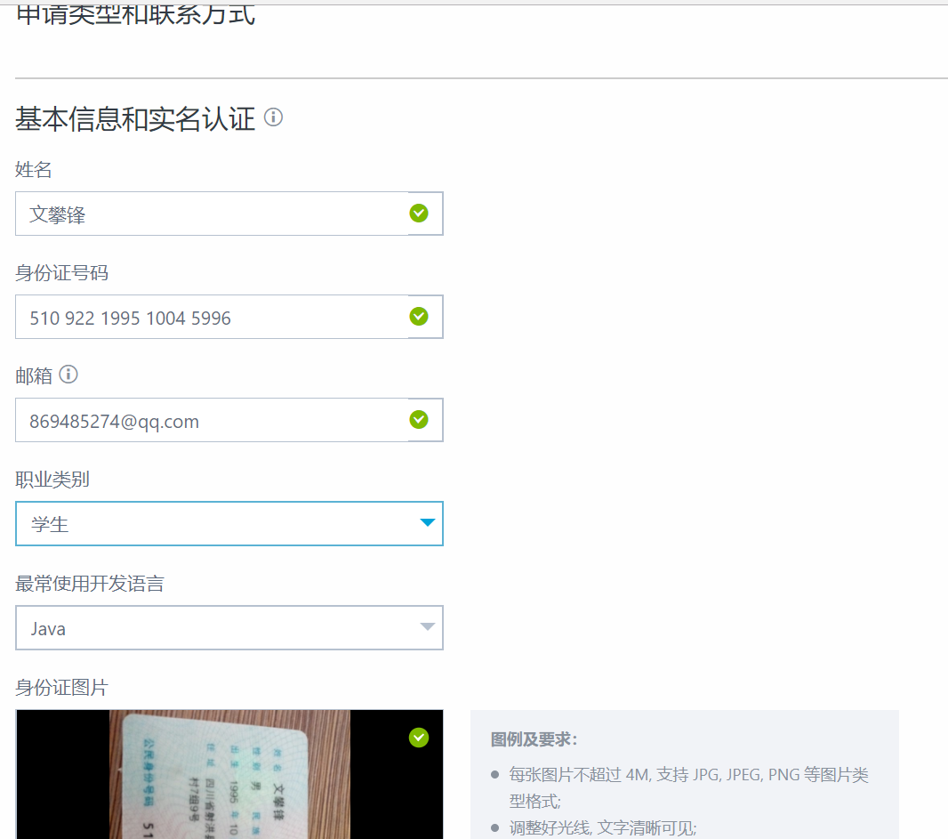
然后完善个人信息，上传身份证照片
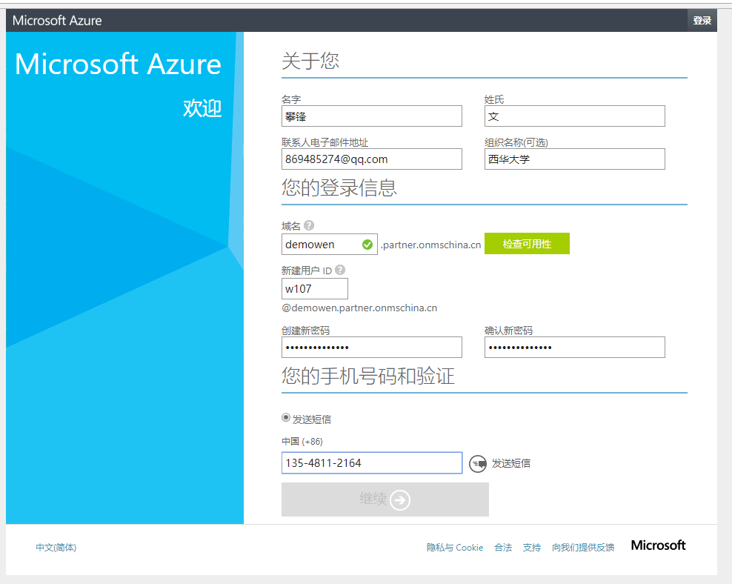
支付一元后就可以使用了，输入密码登录
支付一元
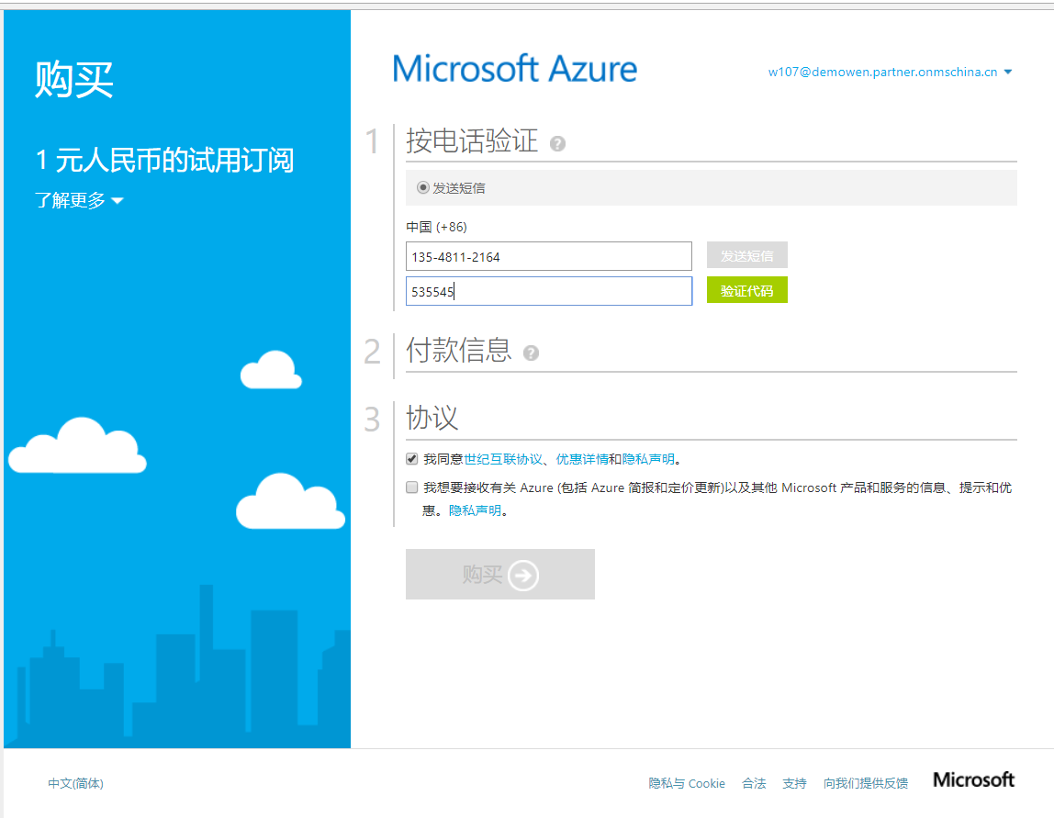
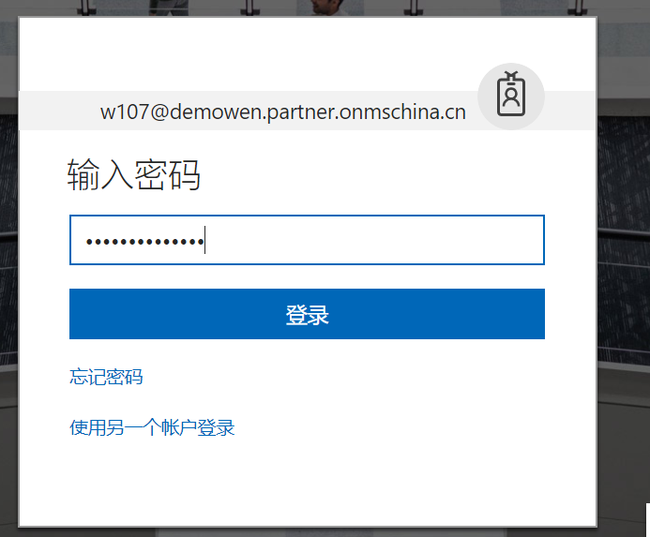
登录成功后可以看到如下仪表板界面
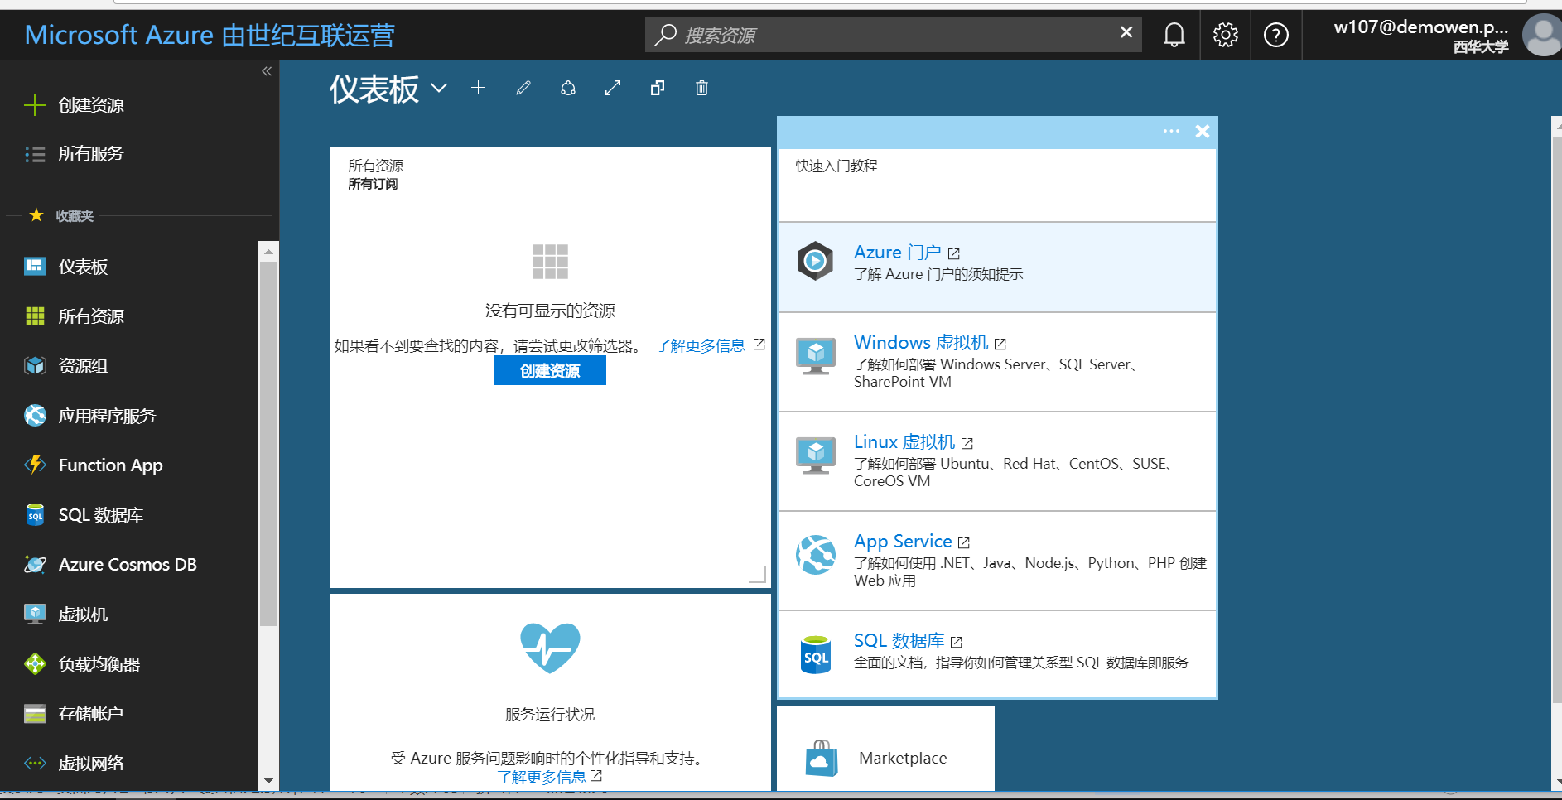
- 新建一个虚拟机
在左边的菜单中单击“虚拟机”，然后新建虚拟机，以Redhat为例
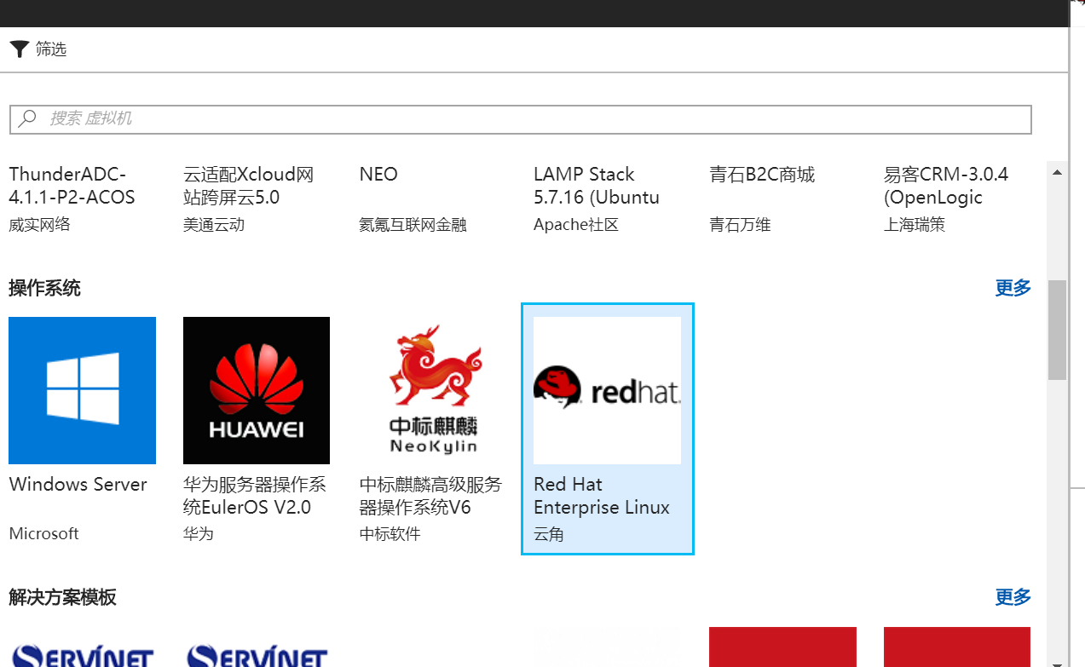

填写创建虚拟机需要的基本信息，然后点击确定
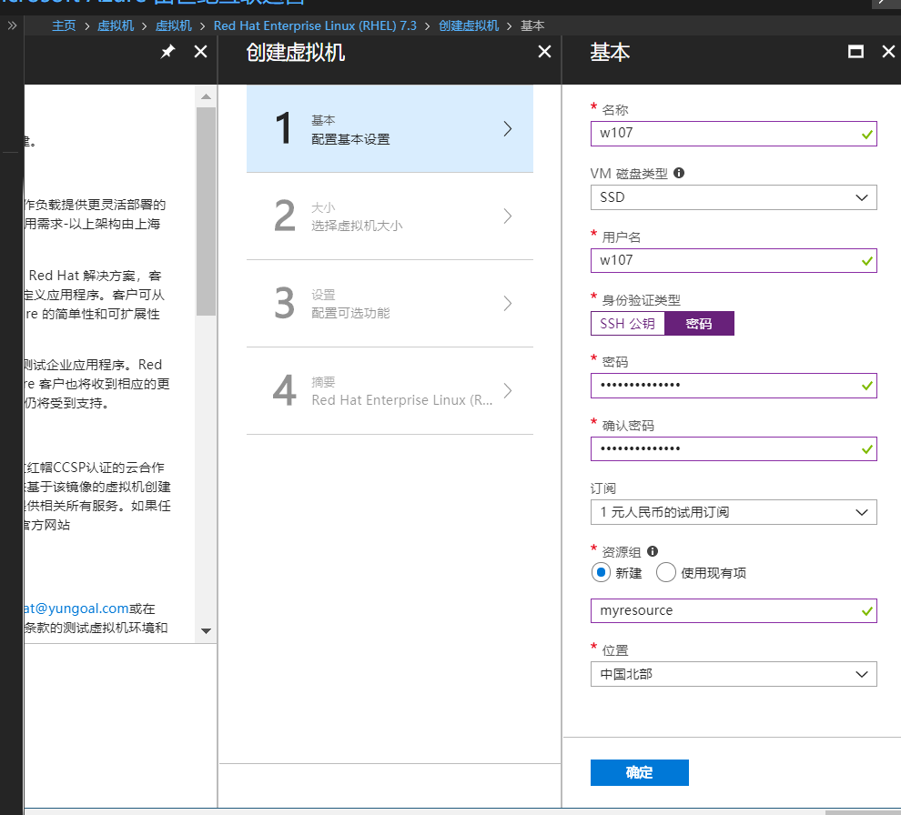

然后选择好大小，点击确定
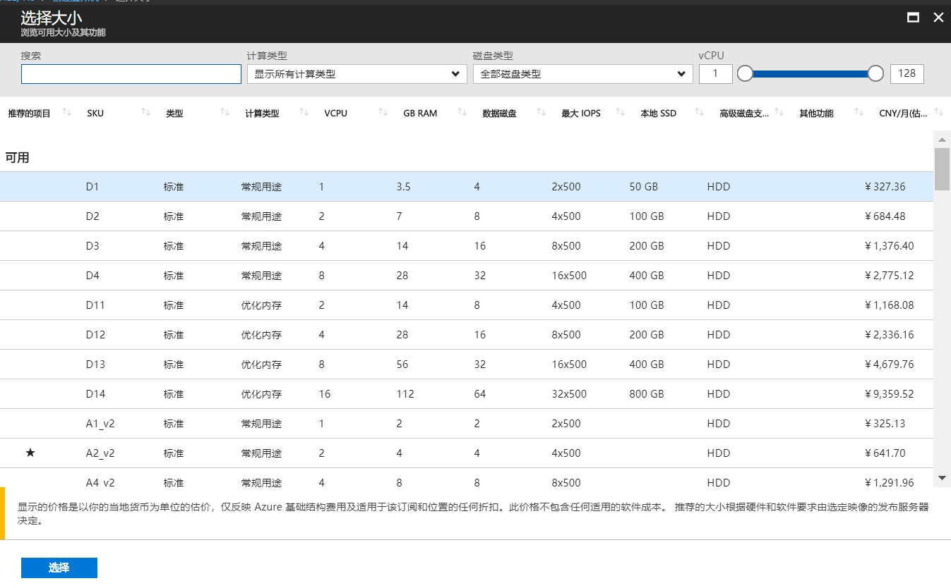
再下一步全部默认，点击确定直到如下界面
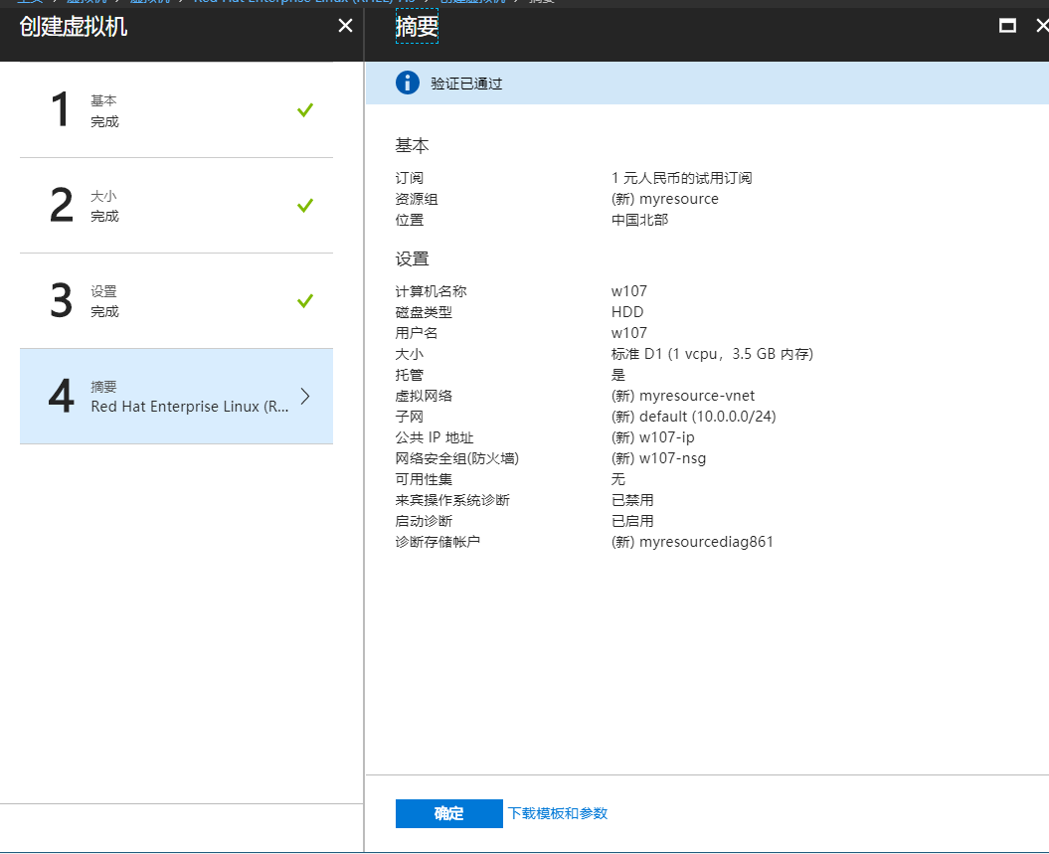
等到配置完毕后虚拟机就可以正常运行了
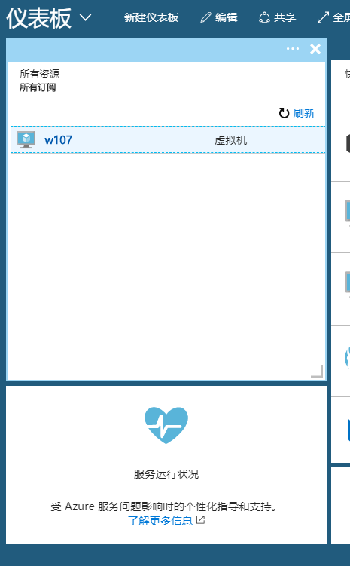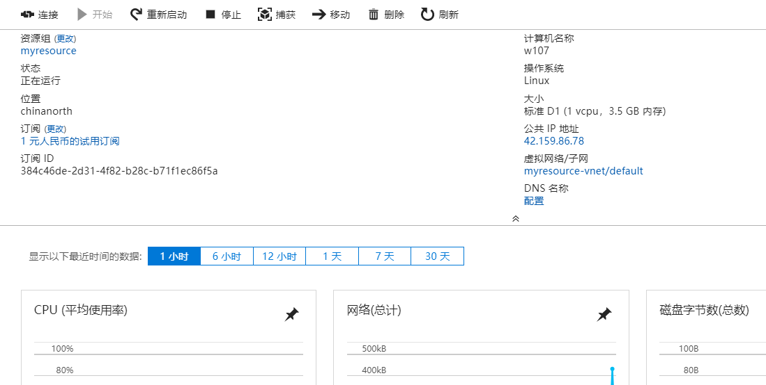

- 创建SQL数据库
点击左边的SQL数据库，“创建数据库”，配置好如下数据，点击选择，创建
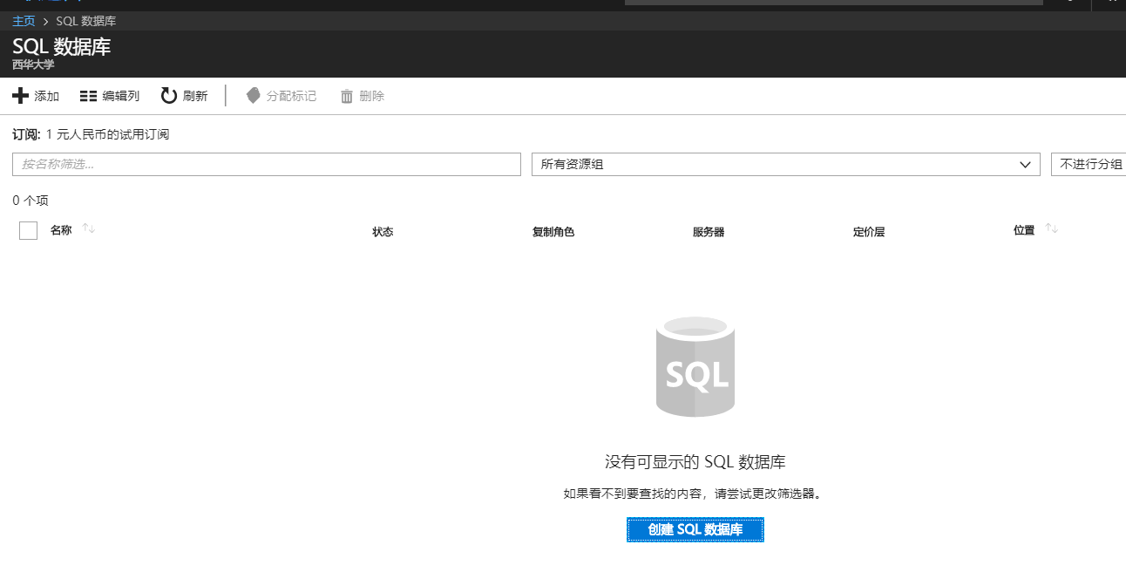

填写基本信息
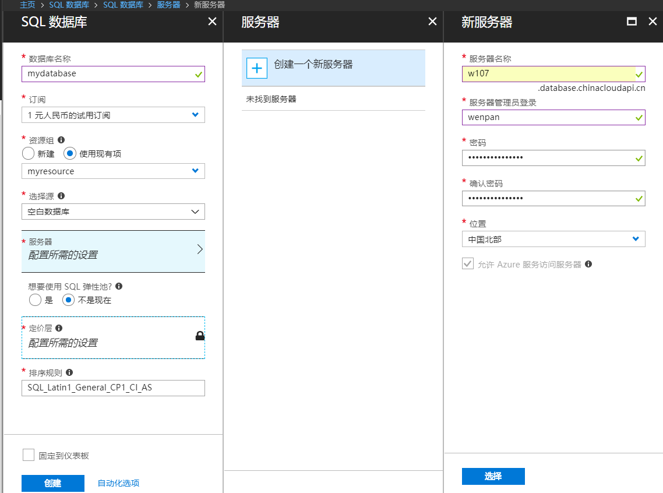

登录后新建查询，输入SQL命令
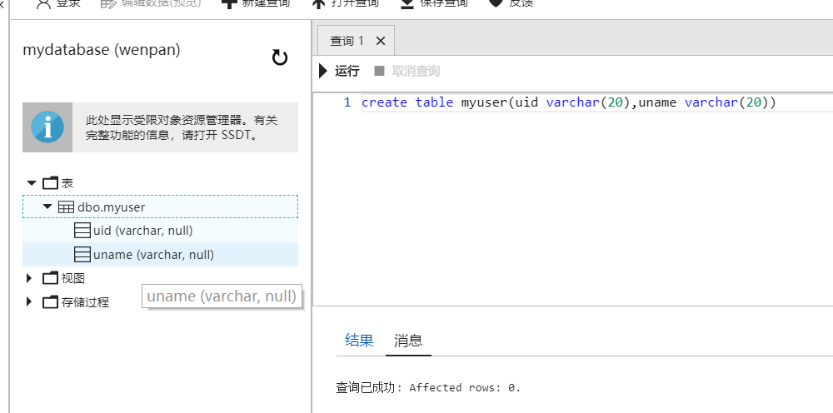
在表中插入数据
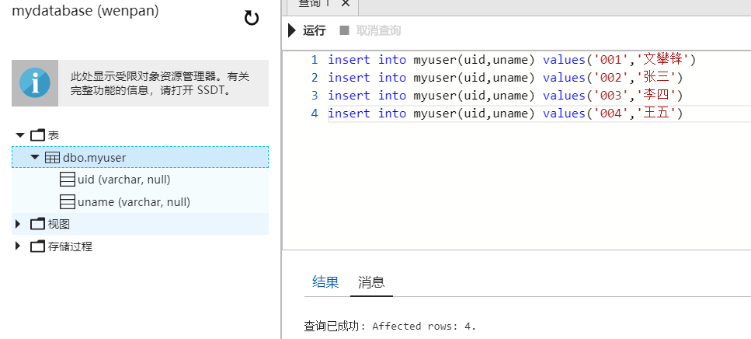
- 运行结果（给出配置的验证结果）
登录微软云计算账号：
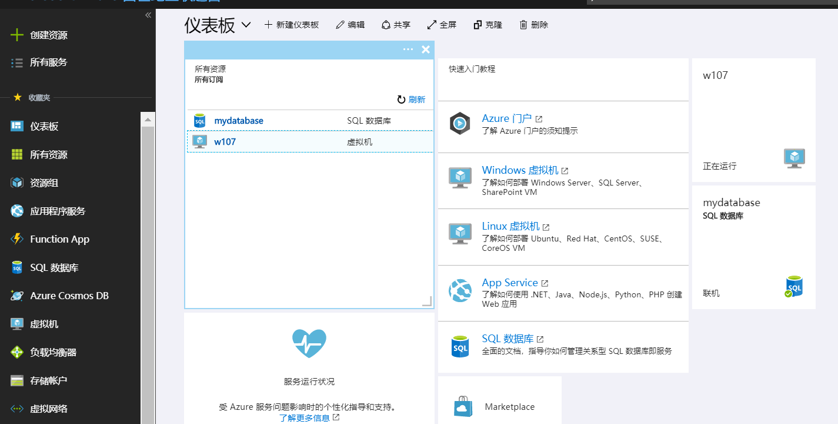
运行虚拟机：
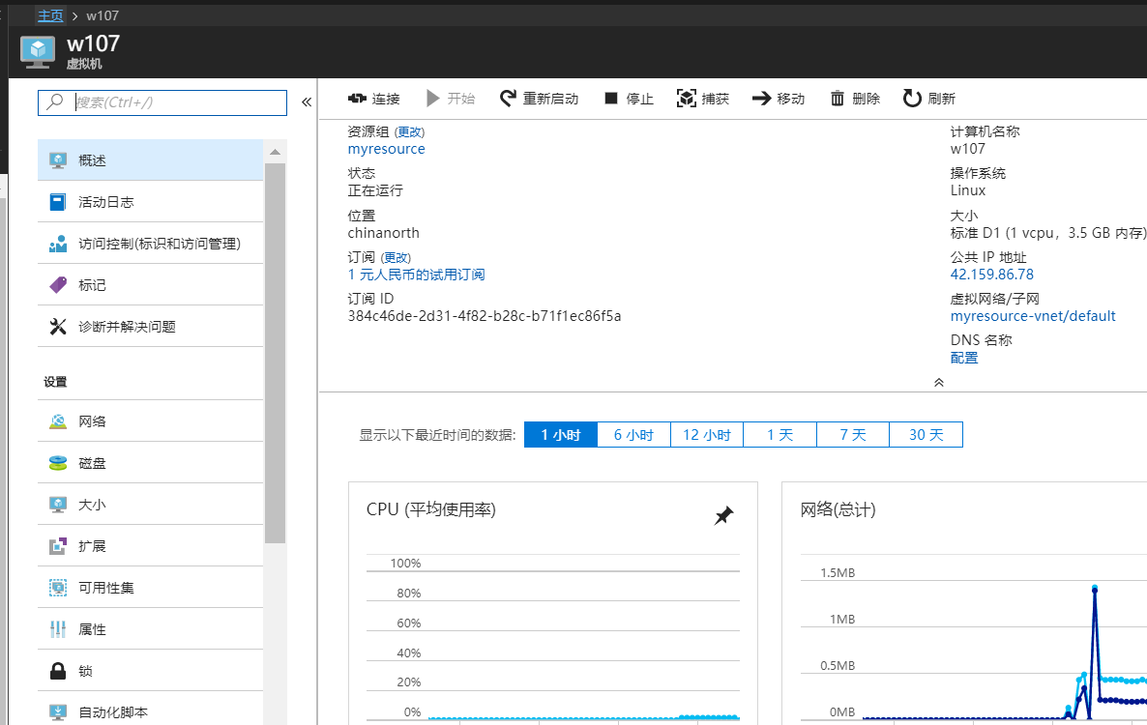
在数据库插入数据：
- 总结
Windows Azure是微软基于云计算的操作系统，现在更名为“Microsoft Azure”，和Azure Services Platform一样，是微软“软件和服务”技术的名称。Windows Azure的主要目标是为开发者提供一个平台，帮助开发可运行在云服务器、数据中心、Web和PC上的应用程序。云计算的开发者能使用微软全球数据中心的储存、计算能力和网络基础服务。Azure服务平台包括了以下主要组件：Windows Azure；Microsoft SQL数据库服务，Microsoft .Net服务；用于分享、储存和同步文件的Live服务；针对商业的Microsoft SharePoint和Microsoft Dynamics CRM服务。使用Windows Azure会让我们的学习更加的方便。
- 实验环境
- 操作系统：WINDOWS 7及以上
- 开发工具：VC++ 2012
- 实验设备：PC
以上实验环境根据自己的实验具体修改
- 提交文档
提交本实验报告（电子版），文件名命名：学号 姓名《实验X：XXXXXXX》.doc
教师将批阅后（有分数）的全体学生实验报告刻入一张光盘存档，保证光盘可读。
- 附：源代码
数据库建表：
Create table myuser(uid varchar(20),uname varchar(20));
表中插入数据：
Insert into myuser(uid,uname) values (‘001’,’文攀锋’);
Insert into myuser(uid,uname) values (‘002’,’张三’);
Insert into myuser(uid,uname) values (‘003’,’李四’);
Insert into myuser(uid,uname) values (‘004’,’王五’);

